PRESSMEDDELANDE
2018-04-09
Nominera årets Almedalsstipendiat 2018!
Nu är det åter dags att nominera de som borde få möjligheten att bli hörda under Almedalsveckan i Visby 1-8 juli 2018. För femte året i rad delar Greatness PR ut Almedalsstipendiet. Nomineringen är öppen fram till 25 april och görs här.
– Vi vill hjälpa organisationer att ta plats och bygga nätverk på Sveriges viktigaste samhällspolitiska arena. Är man nystartad eller har snålt med pengar är detta en mycket bra möjlighet att slå igenom, säger Magnus Sjöbäck, vd på Greatness PR.
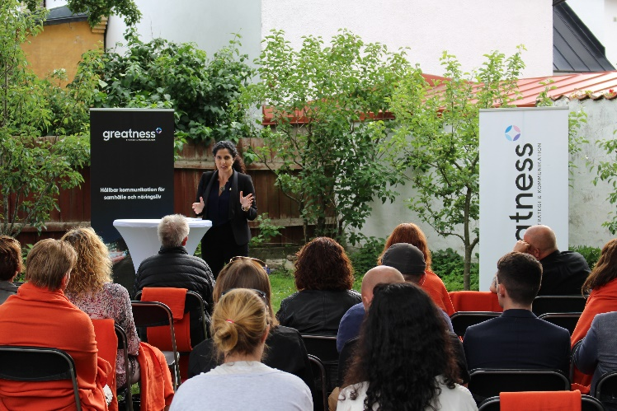
Almedalsstipendiaten väljs av Greatness PR och tilldelas en verksamhet som för ett engagerat arbete för att främja demokrati och jämlikhet i samhället. I stipendiet ingår resa och boende för upp till fyra personer, rådgivning inför och under Almedalsveckan samt möjlighet till egen aktivitet i Greatness PR:s trädgård.
Mina Dennert från #jagärhär, förra årets vinnare av Almedalsstipendiet, på plats i Greatness PR:s trädgård i Visby.
Greatness PR har sedan 2006 haft en tongivande roll under Almedalsveckan i Visby med uppdragsgivare från samhällets och näringslivets alla delar. 2018 är det femte året i rad som Almedalsstipendiet delas ut.
Tidigare stipendiater
2017 års stipendiat – #jagärhär
2016 års stipendiat – Refugees Welcome Stockholm
2015 års stipendiat – Brightful
2014 års stipendiat – Fanzingo

Nominera årets Almedalsstipendiat här.

För ytterligare information
Magnus Sjöbäck, vd, magnus.sjoback@greatness.se, 070-445 15 99

